Julien Racine
Terminale S
Lycée saint-Paul
Besançon
Option Théâtre

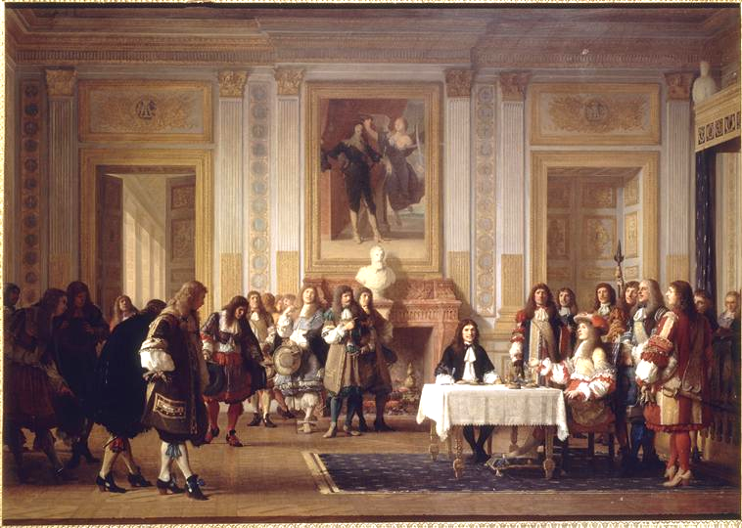

Molière reçu par Louis XIV, « imaginé » par Jean Hégesippe Vetter (1820-1900)

Les conditions dans lesquelles nous avons travaillé ont été favorables au travail de scène. Une salle du lycée exclusivement réservé à l’option nous a permis cette année d’avoir un lieu à nous, même en dehors des heures d’option si nous voulions répéter.
Les travaux effectués dans l'année ont été divers. En fin d’année bien sûr en interprétant les différentes scènes de la pièce que nous travaillons pour le bac. Mais aussi nous avons pu, à partir de thèmes choisis par le professeur nous exercer sur des brèves improvisations. Nous avons également essayé d’autres textes. Nous avons également beaucoup échangé sur les pièces que nous avons vues en traitant de leurs divers aspects ou en les comparant. Les opinions étaient assez diverses et cela nous a permis d’affiner notre goût et notre esprit critique.
Pour ma part, je me suis beaucoup intéressé à la place que pouvait prendre la musique ou le son au théâtre
Pièces vues dans l'année:
Juste la fin du monde. ( Jean-luc Lagarce)
L'ile des esclaves. ( Marivaux)
Peer Gynt. ( Henrik Ibsen)
Nouvelles du plateau S. ( Oriza Hirata)
Le roi Lear. ( William Shakespeare)
We are la France. ( Jean-Charles Massera)

En guise de mémoire ou de Carnet de bord

Deux heures par semaine ou plus étaient consacrées à l'option théâtre. Nous commencions toujours par quelques minutes d'échauffement afin de pratiquer un jeu théâtral avec un maximum de liberté. Souvent nous prenions aussi du temps pour parler de la dernière pièce vue. Ce qui nous a plu ( ou déplu ) et pourquoi. Comparaison par rapport à l'espace scénique, les costumes, l'éclairage...ou avec d'autres pièces déjà rencontrées. Puis le travail commençait sur un texte ou sur la pièce apprise dans l'année. Cela comportait l'apprentissage du texte en lui-même, réfléchir ensemble aux interprétations possibles, à l'utilisation correcte de l'espace scénique... Le travail de groupe à aussi joué un rôle important. En dehors des heures de l'option nous travaillons entre nous pour revoir et noter les futures suggestions pour l'intervenante.
Le jeu sur des improvisations pour se familiariser avec la scène, pour vaincre l'angoisse du comédien. Improvisations aussi sur des thèmes précis pour se passer la réplique sur scène et pour développer son imagination.
Le travail avec l'intervenante traitait exclusivement sur le texte et la représentation pour la fin de l'année. On notait toutes les idées retenues pour l'interprétation du texte étaient écrits de manière à travailler pendant la semaine avec le choix des costumes, des accessoires, de la musique...
Sylvain Maurice le directeur du CDN est venu aussi pour nous parler du travail dsur Peer Gynt. Et les problèmes d’interprétation. En effet plusieurs des ses idées concordaient avec les notres vis a vis du personnage principal. L'utilisation complexe desprocédés : un personnage pour deux comédiens ou aussi deux personnages pour un comédien. Cette pièce très énigmatique se place entre l'imaginaire et le rêve. D’où la difficulté pour le public de cerner la pièce en elle même. Il a utilisé la musique pour créer des ellipses, sorte de transitions qui peuvent donner une autre dimension, amenant parfois au fantastique. Nous avons également parlé des objets symboliques comme la cuillère qui peut représenter les « choses ratées ».
Cette intervention m’a permis de parler librement à un metteur en scène, de pouvoir critiquer en justifiant la mis en scène, pouvoir lui demander d'éclairer des passages qui demandait beaucoup d'attention...
D'une manière générale le théâtre m'a permis de gagner de l'assurance. Depuis la seconde je pratique l'option, et le travail théâtral m'a presque effacé ma peur des regards extérieurs. Pouvoir m'affirmer devant un « public » c’était un de mes désirs et j’y suis arrivé par le biais du théâtre.
Aussi, je me suis très attaché au théâtre, c'est vivant et étonnant. Par exemple pour deux pièces données, j'ai pu apprendre à tirer différentes réflexions en fonction de la représentation.
Grâce au C.D.N. J'ai aussi pu poser des questions au metteur en scène et aux comédiens à la fin des représentations, ce qui m'a appris des choses que j'avais pu oublié ou partiellement vues. Et l'enrichissement de la culture fait également partie des bénéfices dont j'ai tirée un large profit durant ces heures de théâtre.

La musique au théâtre

La collaboration Lully Molière une alliance historique de la musique au théâtre.

D'origine italienne, Lully a contribué à l'essor de l'opéra en France. Il entre au service de Louis XIV en 1653, comme danseur de ballet, il compose de la musique et occupe une place de violoniste dans un orchestre de la cour. Louis XIV jeune roi, désireux d'acquérir la totale maîtrise politique de son royaume, utilise la musique et la danse (les arts en général) pour accroître le rayonnement de son règne solaire. Il s’agit d’un art mais d’un art mais aussi d’un art de propagande ou du moins qui sert le pouvoir d’une manière plus « subtile »

Les Rois aiment s’amuser : ils jouent, se déguisent et dansent…

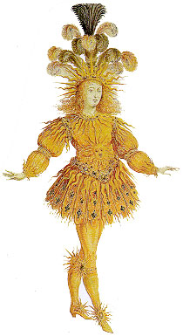
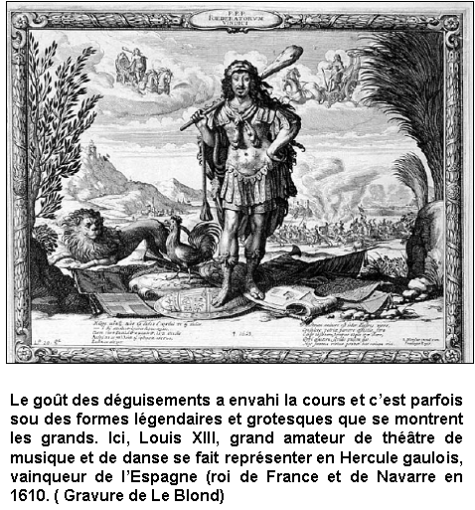
LOUIS XIV en Apollon dans « Le ballet de la Nuit », de Benserade, en 1653.

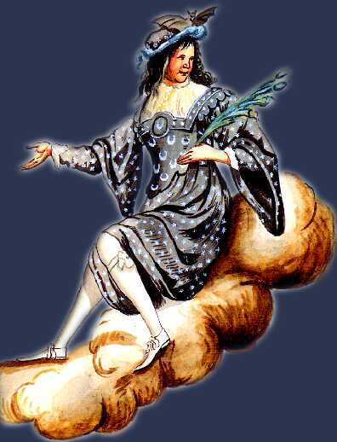
Fêtes véritablement « royales » comme l’indiquent ces quelques vers de Carnavalet…
Mais nombrer je ne prétends pas
Les danses, les pas, les appas,
Les perspectives, les machines,
Les prestances, les bonnes mines,
Ny tout ce qu'on vit de galant
Dans ce lieu royal et brillant:
La tâche en seroit un peu forte;
Aux beaux esprits je m'en rapporte.

Benserade a fait le livret et Torelli les décors. Le succès fut immense…6 semaines plus tard Lully devient compositeur de la musique instrumentale du Roi (alors que fort probablement la composition était collective.. !).
« le Grand Ballet royal de la Nuit..., composé de 43 entrées, toutes si riches, tant par la nouveauté de ce qui s'y représente que par la beauté des récits, la magnificence des machines, la pompe superbe des habits et la grâce de tous les danseurs, que les spectateurs auraient difficilement discerné la plus charmante si celles où notre jeune monarque ne se faisait pas moins connaître sous ses vêtements que le Soleil se fait voir au travers des nuages qui voilent quelquefois sa lumière, n'en eussent reçu un caractère particulier d'éclatante majesté, qui en marquait la différence... » [La gazette de 1633]

Molière au service des plaisirs du Roi…

La rencontre. Octobre 1658, après plusieurs années en province, les comédiens de Molière, qui sont les protégés de Monsieur (le frère unique du Roi) jouent pour la première fois devant Louis XIV. Au programme : Nicomède, une tragédie de Corneille, Molière aurait tellement voulu être tragédien… - et le Roi s’ennuie. Molière a un coup de génie, il enchaîne et c’est complètement imprévu sur une farce : Le Docteur amoureux, c’est un triomphe et le Roi a ri ! Ils obtiennent la jouissance de la salle du Petit-Bourbon, puis en 1760 celle du Palais-Royal, construite par Richelieu, où Molière jouera jusqu’à son dernier jour.

Tout est donc prêt, et le goût du jour est porteur, pour que Molière se lance dans une forme de théâtre
musical où il va collaborer avec l’italien Lully ( ou Lulli).
Œuvres communes :
Les fâcheux (1661)
Le mariage forcé (1664)
La princesse d’Élide (1664)
L'amour médecin (1665)
La pastorale comique (1667)
Le Sicilien (1667)
Georges Dandin (1668)
Monsieur de Pourceaugnac (1669)
Les amants magnifiques (1970)
Le bourgeois gentilhomme (1970)
La Comtesse d' Escarbagnas(1671);
Psyché (1671)
La première de ces expériences et la première collaboration avec Lully c’est dans Les Fâcheux, il y aura l’extraordinaire Fête des Plaisirs de l’Ile enchantée que nous allons voir et Le bourgeois gentilhomme que l’on ne cesse de monter depuis.
LES FÂCHEUX
La première des comédies-ballets
COMÉDIE
Faite pour les divertissements du Roi en 1661.
Présentée pour la première fois en public
sur le théâtre du Palais-Royal
par la Troupe de Monsieur, Frère Unique du Roi
* La première : lors de la réception fastueuse que le Surintendant des Finances, Nicolas Fouquet, offre au jeune Roi, dans les jardins de son château de Vaux-le-Vicomte.
* «Jamais entreprise au théâtre ne fut si précipitée que celle-ci, et c'est une chose, je crois, toute nouvelle qu'une comédie ait été conçue, faite, apprise et représentée en quinze jours.» [Molière dans son Avertissement]
* « Les rois veulent des plaisirs qui ne se fassent point attendre, et les moins préparés leur sont toujours les plus agréables. » (in L'Impromptu de Versailles)
* Louis XIV indique à Molière un fâcheux supplémentaire : le passionné de chasse à courre ! Dès la semaine suivante lors de la Fête de la Saint-Louis, à Fontainebleau, le nouveau fâcheux est écrit
Un gros succès : 44 représentations jusqu'à Pâques 1662, 106 fois du vivant de Molière
* Pour respecter les impératifs du calendrier, Molière choisit de remplir les trois actes de sa comédie par un défilé de fâcheux venant sans cesse retarder Éraste et l'empêchant d'entretenir Orphise qu’il aime. C’est Molière seul qui joue les 9 fâcheux !
* Un ballet est prévu : Molière place des intermèdes de danse durant les entractes de la comédie et les a coud le mieux possible, « de façon à «ne faire qu'une seule chose du ballet et de la comédie» [Molière dans son Avertissement]
* Les commandes royales sont lancées : près de la moitié de la production de Molière se fait en collaboration avec les grands musiciens de son temps. (Lully de 1661 à 1670 puis Marc-Antoine Charpentier.)
* Faire passer aussi les messages du pouvoir
Ex. interdiction du Duel. Alcandre demande à Éraste d'appeler en duel un offenseur… Réponse d’ Eraste :
« Un duel met les gens en mauvaise posture,
Et notre roi n'est pas un monarque en peinture
[...] Je me fais de son ordre une suprême loi:
Pour lui désobéir cherche un autre que moi. »
(I, 6)
* Un rire nouveau : Le rire de farce n’est plus à la mode. Il faut faire rire 3 publics :
- les spectateurs de la ville sensibles au comique burlesque,
- le roi et la cour, séduits par le genre de la comédie-ballet
- les milieux mondains qui aime la satire des mœurs
Désormais Molière se rapproche de la réalité française de son époque. Cette réalité sort de l’anecdote pour tenter de refléter une nature humaine universelle.

Les interactions possible entre musique et théâtre

Depuis la création des comédies ballets comme divertissement Royaux, l'association de la musique et du théâtre peuvent donner plusieurs cas de figure.
- une alliance car la musique peut avec ses nuances accentuer ou diminuer la sensation du public, elle souligne, ajoute des effets etc. C’est souvent l’utilisation qui est faite au cinéma elle accompagne l’action, ou parfois la précède en créant un effet d’attente. Très souvent elle dramatise ce que jouent les comédiens.
- une séparation ou de répulsion : le public peut être déstabilisé par une opposition entre les deux arts. Mais le plus souvent , il peut s’agir de morceaux séparés en « interludes » ou « intermèdes » musicaux accompagnés de danse. C’est sans doute le cas dans le début de la collaboration entre Molière et Lully, avant qu’ils lient mieux les deux dans le nouveau genre de comédie-ballet. Peut-être fallait-il meubler en attendant leschangements de costumes ou de décors qui étaient très nombreux..
- un rôle plus complexe : la musique raconte comme une deuxième histoire en même temps racontée différemment mais en même temps que l'histoire théâtrale. Nous avons dans le Peer Gynt d’Ibsen, vu cette année que la musique contemporaine créée pour ce spectacle ajoutait comme un univers parallèle à un texte qui s’y prêtait, surtout dans la deuxième partie qui est plus dans les monologues philosophiques. Comme pour souligner cette indépendance, les deux musiciens jouaient à vue, en fond de scène ou proche des coulisses.
- La musique peut aussi aider le public à le plonger dans une époque bien précise, la musique confère donc ici une aide comme une ambiance de couleur locale. C’est peut-être ce qui s’est passé quand Ibsen a confié à Edvard Grieg la composition de la musique de scène lorsqu’il a décidé de porter au théâtre son récit. On voit par exemple que le musicien va s’inspirer de musique folkloriques de Suède mais quand Peer se trouve en Egypte pour la danse d’Anitra, c’est la musique qui nous transporte dans le désert et sert pratiquement de « décor » sonnore.

Divertissements, et comédie-ballet vers la naissance de l’Opéra

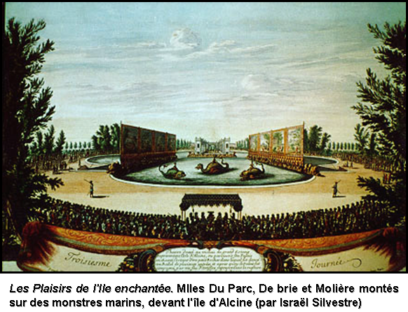
La vraie rencontre entre Molière et Lully a lieu en 1664 lors des Fêtes de l’Iles enchantée. Ces fêtres mémorables et ont du être un véritable marathon théâtral et musical. Un bref coup d’œil sur le programme nous le montre. Du 7 au 14 mai le Roi donne à Versailles une fête extraordinaire où 600 personnes sont invitées. On invente un fil rouge pour lier les festivités : Alcine une magicienne retient prisonnier dans son palais Roger et ses chevaliers. Le 7 mai un grand défilé équestre et c’est Louis XIV lui-même qui figure le Chevalier Roger ! Le spectacle est bien un spectacle à la Gloire du jeune Roi. Le petit sonnet qu’on lit face aux invités en ouverture ne fait pas de doute. Le théâtre et la musique sont bien ici au service du pouvoir qui a compris q’elles pouvaient jouer un rôle incomparable de glorification, on pourrait dire une « médiatisation » avant l’heure.

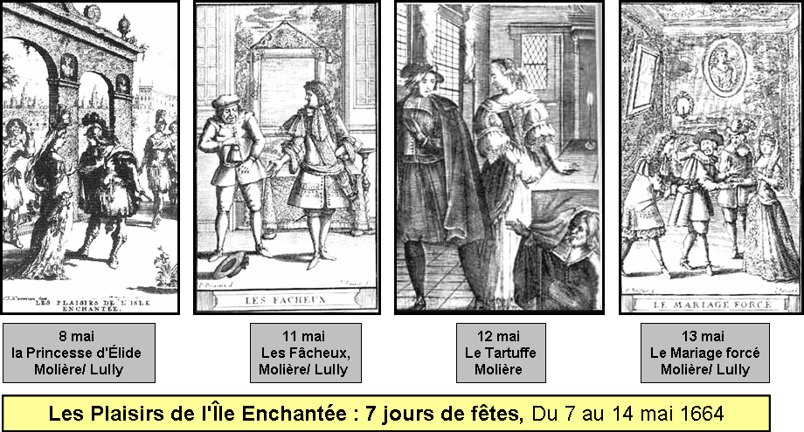
Le soir venu « le camp fut éclairé d'un nombre infini de lumières, et l'on vit entrer l'Orphée de nos jours, vous entendez bien que je veux dire Lully, à la tête d'une grande troupe de concertants, qui s'étant approchés au petit pas et à la cadence de leurs instruments près des reines » [Relation de la fête par Marigny] Lully avait composé entre autre une Marche de hautbois pour le Dieu Pan et sa suite et au sommet d'une petite montagne roulante, les divinités Pan et Diane étaient jouées par Molière et Madeleine Béjart. L’homme de théâtre et le musicien sont dès le départ associés en collaborateurs et grands organisateurs des plaisirs de la Cours.
Sonnet à la Gloire de Louis XIV

Quelle taille, quel port a ce fier conquérant !
Sa personne éblouit quiconque l'examine,
Et quoique par son poste il soit déjà si grand,
Quelque chose de plus éclate dans sa mine.

Son front de ses destins est l'auguste garant;
Par delà ses aïeux sa vertu l'achemine;
Il fait qu'on les oublie, et, de l'air qu'il s'y prend,
Bien loin derrière lui laisse son origine.

De ce coeur généreux c'est l'ordinaire emploi
D'agir plus volontiers pour autrui que pour soi;
Là principalement sa force est occupée :

Il efface l'éclat des héros anciens,
N'a que l'honneur en vue, et ne tire l'épée
Que pour des intérêts qui ne sont pas les siens

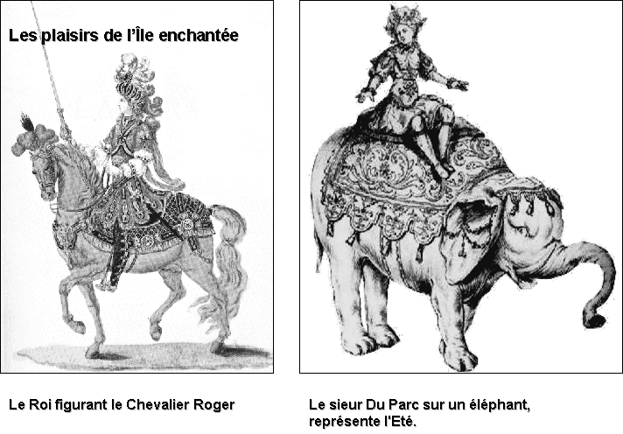
Le 8 mai à la nuit on se rend dans les jardins voir une comédie-ballet écrite par ceux qu’on apelle désormais « les deux Baptiste » la Princesse d'Elide. [Jean-Baptiste Lully et Jean-Baptiste Poquelin alias Molière, la trouvaille est de Mme de Sévigné…]
Le 9 mai on crée le Ballet du Palais d'Alcine. « Trois îles apparurent dans l'obscurité du Rond d'eau. Sur deux des îles, jouaient les violons et les trompettes et timbaliers. (…) Alcine et les Nymphes prononcèrent des vers louant la Reine-mère. » La fin du spectacle s’achevait par un feu d’artifice grandiose qui figurait la destruction du Palais d’ Alcine. « Il semblait que le ciel, la terre et l'eau fussent tous en feu ». Le 11 mai deuxième comédie-ballet Les Fâcheux dans le vestibule de la Cour de Marbre.
« Parut un rocher si bien fait
Qu'on le crut rocher en effet.
Mais insensiblement se changeant en coquille,
il en sortit une nymphe gentille
Qui ressemblait à la Béjart »
La Fontaine
Le 12 mai, Molière donne une première version du Tartuffe toujours dans la cour de Marbre, mais ce fut le mauvais moment de la fête, la critique sociale est déplacée et le Roi connu du Marigny pour son « extrême délicatesse pour les choses de la religion » défendra que l’on joue la pièce à un plus large public, « et se priva soi-même de ce plaisir, pour n'en pas laisser abuser à d'autres, moins capables d'en faire un juste discernement ( ! ) » Mais le lendemain, 13 mai, nouvelle création du couple Molière-Lully : représentation du Mariage Forcé.
Qui est Giovanni Lulli devenu monsieur de Lully ?
Il naît à Florence et a 6 ans de plus que Louis XIV.Le chevalier de Guise, est chargé par sa nièce mademoiselle de Montpensier de lui ramener un page italien, pour lui apprendre l’italien. Le jeune Giovanni Lulli agé de 13 ans ( ! ) le suit. Après l’échec de la Fronde, où elle tient un rôle important, la duchesse de Montpensier est exilée à Saint-Fargeau en 1652. Lulli « monte » à Paris, et danse pour la première fois à la Cour en 1653, dans Le Ballet de la Nuit d’Isaac Benserade. Il rencontre là le jeune Louis XIV. Il est soutenu par Mazarin qui place les artistes italiens et entre au service du jeune Roi comme membre des Violons du Roi, et chorégraphe des ballets de cour. Naturalisé français en 1661 il est nommé compositeur de la chambre du Roi, et se rebaptise « Monsieur de Lully ». Il épouse la fille du compositeur Michel Lambert qui lui donnera 10 enfants, mais il a de nombreuses maîtresses et même une liaison avec Brunet, Page de la Chapelle qui fait scandale en 1685 et lui vaut sa disgrâce auprès du Roi. Son opportunisme lui fait racheter en 1672 le privilège de L’Académie royale de musique. Il fait limiter le nombre des musiciens autorisés à se produire au théâtre ce qui vise directement Molière avec lequel il s’est brouillé. Il devient en 1681 « secrétaire du Roi » titre honorifique, mais signe désormais : « Monsieur de Lully, escuyer, conseiller, Secrétaire du Roy, Maison, Couronne de France & de ses Finances, & Sur-Intendant de la Musique de sa Majesté.» ! Vient la disgrâce et il meurt en 1687. Son génie de compositeur lui vaut d’être considéré comme l’inventeur de l’Opéra, et il exercera une influence sur d’autres génies comme Purcell, Vivaldi, Telemann et Jean-Sébastien Bach.

Philippe Beauchamp montre que ces 7 jours des Fêtes de l’Ile enchantée sont le point de départ d’une nouvelle manière de régner : « Toute la vie de Louis XIV devient un ballet : à Versailles, il se lève, il dîne, il reçoit au son des musiques de Lully. Pour atteindre la beauté mesurée, composée, classique, il fonde en 1661 l'Académie royale de danse. C'est un échec, mais le rôle de son maître à danser, Charles-Louis Beauchamp, sera très important : chorégraphe, musicien de Molière pour Les Fâcheux, Psyché, il développe le professionnalisme, définit les cinq positions de base et affine les figures issues du geste naturel. ».
C’est lors des grandes fêtes de Vaux en 1661 que Molière avait créé Les Fâcheux et vait eu l’intuition de ce que pourrait être la comédie-Ballet. Fête également mémorable où sont associés les deux enchanteurs Torelli aux machines, et Lebrun pour les décors qui donnent au public dit La Fontaine l’impression « qu’ils avaient le pouvoir de commander à la nature » !

Molière à cette occasion avait fait croire qu’il était « l’orateur » de la troupe chargé d’annoncer, mauvaise nouvelle ! - que la fête ne peut avoir lieu ! « D'abord que la toile fut levée, un des acteurs, comme vous pourriez dire moi, parut sur le théâtre en habit de ville et, s'adressant au roi avec le visage d'un homme surpris, fit des excuses en désordre sur ce qu'il se trouvait là seul, et manquait de temps et d'acteurs pour donner à Sa Majesté le divertissement qu'elle semblait attendre. » Il savait se mettre en vedette et la pièce un impromptu composé en 15 jours et apprise en trois jours est reprise à Paris « On n'ira pas, on y courra, / Et chacun, prêtant les oreilles, /
Y prendra plaisir à gogo / Et y rira tout son saoul. » [Loret ] La formule texte comédie, danse et musique est trouvée. Molière précise dans son avant propos à l’édition que c’est « un mélange nouveau » avec un seul regret, que « tout cela ne fut pas entièrement réglé par une même tête », mais ce mélange peut « servir d'idée à d'autres choses qui pourraient être méditées avec plus de loisir ».

L'histoire de ce nouveau genre est courte : onze ans à peine, 1661-1672.
Né lors des fêtes de Vaux dans Les fâcheux, où Lully ne collabore que pour une courte pièce, il y aura 9 comédies ballet . Molière crée des situations où il est naturel que la musique apparaisse : sérénade sous la fenêtre d'une belle (Le Sicilien), leçon de chant ou de danse (Le Bourgeois gentilhomme) etc. Il a le souci de créer un climat et un style particuliers à la comédie-ballet et sa prose devient parfois poétique. En 1671, Molière, avec Thomas Corneille et Quinault crée Psyché, toujours avec Lully, mais c’est la fin de la collaboration.
La fin d’une belle alliance théâtre musique

Mars 1672 : un privilège Royal donne à Lully l'autorisation d'établir une académie royale de musique, avec l'interdiction à toute personne de quelques qualités et conditions qu 'elles soient « même aux officiers de notre maison » (Molière, « valet de chambre du roi » est visé) de faire chanter aucune pièce de vers en musique, en vers français ou autre langue sans la permission écrite de Lully.
Protestation de la troupe de Molière. Le Roi leur accorde oralement la la « permission » d'employer 6 chanteurs et 12 instrumentistes.

Avril 1672 : Lully obtient la révocation de la permission du Roi. Les comédiens n’auront droit qu’à 2 chanteurs et 6 instrumentistes, il leur est interdit d'employer des danseurs ou un orchestre.

Septembre 1672 : Lully obtient un nouveau privilège pour l'impression des airs de musique qui seront faits par lui et des « vers, paroles, sujets, desseins et ouvrages sur lesquels lesdits airs auront été composés ». Conséquence : une pièce de Molière mise en musique par Lully serait désormais propriété de Lully ! Lully ne se prive pas de faire imprimer sous son nom seul des pièces écrites par Molière….

Février 1673 : Création du Malade Imaginaire et mort de Molière en scène. Charpentier revoit sa musique à plusieurs reprises, la pièce est jouée pour les fêtes de Versailles en 1674… « avec les défenses ».alors que Molière est mort en février 1673 en la jouant. Ce n’est qu’au 20ème siècle qu’on jouera la partition intégrale de Charpentier !
La collaboration de Molière et de Lully, représente un phénomène exceptionnel dans l'histoire du théâtre et de la musique. C’est une alliance de deux génies comiques complémentaires qui se sont aidés et influencés. Ils étaient tous les deux passionnés par la comédie italienne et si Molière était acteur, Lully était capable de paraître en scène. Dans Le Bourgeois gentilhomme, par exemple, Molière interprète M. Jourdain, face à Lully en Grand Muphti.
Molière et Lully se brouillent. Molière a-t-il demandé pour lui-même, ou pour l’association Lully/Molière le privilège de présenter de l’Opéra ? Toujours est-il que c’est Lully qui obtient du Roi ce privilège et la salle du Palais Royal dédiée à cet effet. Molière le prend fort mal et il confie à un autre musicien Marc-Antoine Charpentier la musique de la Comtesse d'Escarbagnas et du Médecin malgré lui en passant outre le privilège ou en le faisant lever….On peut dire que la comédie-ballet meurt avec Molière en 1673.

Ce que Molière a fait comprendre au public c’est qu’on peut dépasser le divertissementou le ballet de cours et associer la musique et la danse avec une action dramatique suivie et construite.
Avec Psyché, il parvient aux limites de l’Opéra. Lully a désormais la mainmise sur le théâtre musical, le théâtre lyrique et le théâtre parlé se séparent et cela se manifeste par la création simultanée de l'Académie royale de musique et de la Comédie-Française. Il faudra attendre le 18ème s. pour que musique et théâtre se retrouvent avec l’apparition de l’Opéra comique.
Le goût des Machines
« C'est prendre, et cultiver un mauvais goût, que de dire, comme l'on fait, que la machine n'est qu'un amusement d'enfant et qui ne convient qu'aux Marionnettes; elle augmente et embellit la fiction, soutient dans les spectateurs cette douce illusion qui est tout le plaisir du théâtre, où elle jette encore le merveilleux. Il ne faut point de vols, ni de chars, ni de changements, aux Bérénices et à Pénélope : il en faut aux Opéras, et le propre de ce spectacle est de tenir les esprits, les yeux et les oreilles dans un égal enchantement. »
(La Bruyère, Les Caractères.)
Giacomo Torelli (1608- 1678) : Surnommé le Grand Sorcier, il perfectionne la machinerie théâtrale. Il est appelé en France en 1645 et collabore entre autres avec Corneille (Andromède, 1650) C’esst le grand scénographe baroque.
Carlo Vigarani (1625-1713) : Mazarin le fait venir à Paris en 1659 pour réaliser la Salle des Machines aux Tuileries, à l'occasion du mariage de Louis XIV. Il devient Intendant des Machines et Menus Plaisirs du Roy et conçoit les décors et machines des divertissements royaux et des Comédies-Ballets jusqu'en 1680.
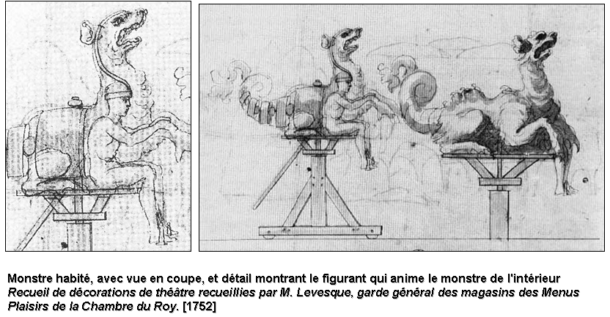
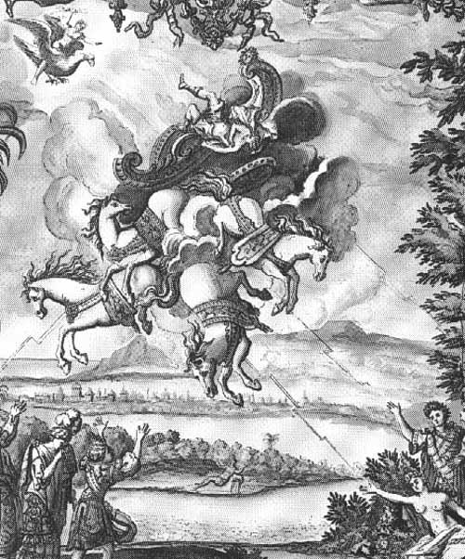
Frontispice pour Phaëton, tragédie en musique de Quinault et Lully, créée en 1677 à Versailles ( Paris, Ballard, 1683).

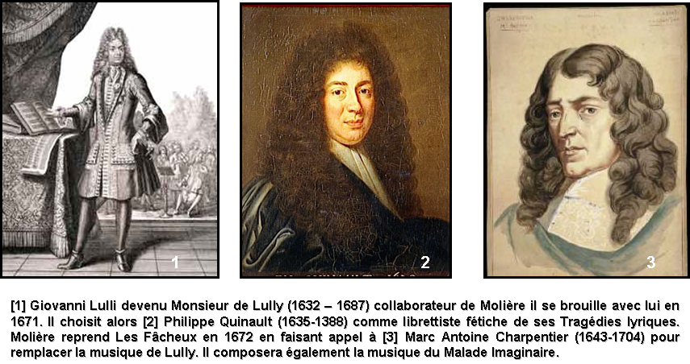
Lully, inventeur des tragédies en musique ou de l'opéra à la française

Lully désormais seul prend Quinault pour collaborateur et pour modèle les tragédies classiques de de Corneille ou Racine, il se lance dans une série d'opéras intitulés tragédies en musique ou tragédies lyriques. Il en produit environ 15. (Par exemple Cadmus et Hermione1673, Alceste 1674, Atys 1676, Armide 1686 etc. Les partitions sont majestueuses et solennelles, les ballets élaborés, la prosodie de la langue française est mise en avant dans les récitatifs Le couple Lully-Quinault fixent et codifient les nouvelles règles

Les règles de la tragédie lyrique qui seront suivies plus d’un siècle… Prenons quelques exemples.
- La forme : elle doit être tragique et non comique.
- L'action : elle doit être mythologique. Les dieux interviennent et guident les aventures des humains.
- Le prologue : il en faut un pour débuter, même s’il n’a pas de rapport avec ce qui suit. Souvent c’est une flatterie du commanditaire. Exemple un extrait de celui qu’écrit Thomas Corneille pour son Médée, sur une musique de Charpentier : «Louis est triomphant, tout cède à sa puissance, / La victoire en tous lieux fait révérer ses lois. / Pour l'avoir avec nous toujours d'intelligence, / Rendons-luy des honneurs dignes de sa présence, / Rendons-luy des honneurs dignes des grands exploits, / Qui consacrent le nom du plus puissant des Roys » ( ! )

- Il faut cinq actes : et chacun est interrompu par un intermède chanté ou dansé.

- La machinerie : Il en faut : machines volantes, feux d'artifices, ou effets sonores (coups de tonnerre).

- Les règles de la tragédie classique :il faut les respecter : unité : lieu, temps, action et en 24 heures.

- Les passions violentes : elles aboutissent à la terreur et l'accablement (meurtre, suicide, vengeance, sacrifice, etc.)
Définition de la comédie-Ballet par Molière

Le genre est bien une création de Molière mêlant la comédie et la musique. Sur ses 32 oeuvres connues, 13 ont été conçues pour être jouées avec de la musique.

« Il serait à souhaiter que ces sortes d'ouvrages pussent toujours se montrer à vous avec les ornements qui les accompagnent chez le Roi : Vous les verriez dans un état beaucoup plus supportable, et les Airs, et les Symphonies de l'incomparable Monsieur Lully, mêlés à la beauté des Voix, et à l'adresse des Danseurs, leur donne sans doute des grâces, dont ils ont toutes les peines du monde à se passer. » Molière

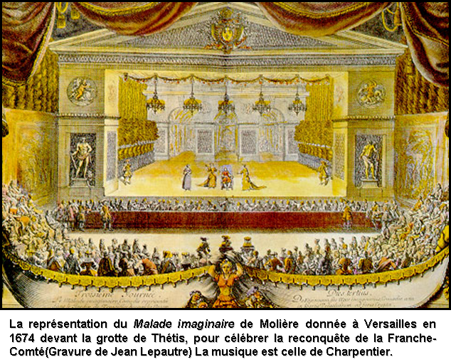

Quelle postérité le théâtre musical ?

Apparue au XXème siècle, la comédie musicale hérite du mariage du théâtre et de la musique des siècles précédents: ballet, opéra, opéra-bouffe, opérette. Il s’agit bien toujours d’une alliance au théâtre ou au cinéma du théâtre, de la musique et de la danse.
Le monde moderne étant de plus en plus tourné vers une unification, globalisation, il en est de même pour l'influence portée sur les arts par l'intermédiaire des besoins du public. Ainsi les comédies musicales s'éloignent de plus en plus des anciennes règles et contraintes du théâtre ancien ou des formes de l’Opéra ou la musique semble primer, malgré le désir de faire une œuvre d’art totale. La comédie musicale s’est enrichie des différents genres de théâtre nés au XIXème s. l’opérette, l’opéra-comique, la pantomime, le vaudeville et le théâtre burlesque.

La dynamique du texte doit accorder beaucoup plus d’importance semble-t-il à une matière sonore qui a évolué et s’est enrichie grâce aux progrès de l’électronique à des sons qui se libèrent de l’orchestre et de la musique instrumentale. La musique tout comme le texte de théâtre semblent échapper à des règles fixes. On peut alors se demander si l’alliance de la musique et du théâtre, ne verra pas se multiplier des œuvres singulières et inclassables, des œuvres métissées de tous les arts. Tout en gardant des formes anciennes comme on le voit dans le renouveau d théâtre baroque ou de la commedia dell’arte entre autres.

Documents consultés et sites Internet :
Articles de Philippe Beauchamp de Pierre Lartigue Armel Marin dans l’ Encyclopedia Universalis
[Lully, Opéra, Divertissement]
http://leroidanse.free.fr : le site de Roger Duchêne
http://pagesperso-orange.fr/jean-claude.brenac : un site sur Lully
http://www.operabaroque.com/ : la magazine de l’Opéra Baroque
http://arsmagnalucis.free.fr/plaisirsile-1664.html : sur la musique baroque et les Plaisirs de l’Ile enchantée
http://www.toutmoliere.net/ : Site sur Molière

Remerciements :
A C Merlant pour m’avoir aidé à centrer un sujet qui aurait été
« immense » et pour ses orientations dans ma documentation.

